
Об утверждении проекта планировки территории, ограниченной: с юго-
запада - автодорогами «северный обход жилого района «Затон» и «подъезд к
н.п. 8 Марта», с севера - территорией н.п. 8 Марта, с юго - востока - рекой
Белой в Ленинском районе городского округа
город Уфа Республики Башкортостан
В соответствии с требованиями статей 41, 46 Градостроительного
кодекса Российской Федерации, руководствуясь Правилами
землепользования и застройки городского округа город Уфа Республики
Башкортостан, утверждёнными решением Совета городского округа город
Уфа Республики Башкортостан №7/4 от 22.08.2008г., на основании
постановления главы Администрации городского округа город Уфа
Республики Башкортостан №6379 от 17.10.2007г. «О разработке проекта
планировки территории, ограниченной: с юго-запада - автодорогами
«северный обход жилого района «Затон» и «подъезд к н.п. 8 Марта», с севера
- территорией н.п. 8 Марта, с юго-востока - рекой Белой в Ленинском районе
городского округа город Уфа Республики Башкортостан», заключения
Главного управления архитектуры и градостроительства Администрации
городского округа город Уфа Республики, протокола публичных слушаний
от 23.01.2010г. по проекту планировки территории, заключения о результатах
публичных слушаний от 25.01.2010г., с целью обеспечения её устойчивого
развития,
ПОСТАНОВЛЯЮ:
1. Утвердить проект планировки территории, ограниченной: с юго-
запада - автодорогами «северный обход жилого района «Затон» и «подъезд к
н.п. 8 Марта», с севера - территорией н.п. 8 Марта, с юго-востока - рекой
Белой в Ленинском районе городского округа город Уфа Республики
Башкортостан площадью 426 га в составе:
1.1 чертеж планировки территории с отображением красных линий,
линий регулирования застройки, линий дорог, проездов, границ зон
планируемого размещения объектов социально-культурного и коммунально-
бытового назначения согласно приложению № 1;
- чертеж планировки территории с отображением красных линий,
линий дорог, проездов и объектов инженерной инфраструктуры согласно
приложению № 2;
- положение о размещении объектов капитального строительства,
технико-экономические показатели, характеристики планируемого развития
территории, ограниченной: с юго-запада - автодорогами «северный обход
жилого района «Затон» и «подъезд к н.п. 8 Марта», с севера - территорией
н.п. 8 Марта», с юго-востока - рекой Белой в Ленинском районе городского
округа город Уфа Республики Башкортостан согласно приложению № 3.
2. Главному управлению архитектуры и градостроительства
Администрации городского округа город Уфа Республики Башкортостан:
- подготовить проект решения Совета городского округа город Уфа
Республики Башкортостан о внесении изменений в Правила
землепользования и застройки городского округа город Уфа Республики
Башкортостан в части уточнения карты градостроительного зонирования
территории в порядке установленном действующим законодательством;
- подготовить проект решения Совета городского округа город Уфа
Республики Башкортостан о внесении изменений и дополнений в решение
Совета городского округа город Уфа Республики Башкортостан № 33/9 от
28.02.2008г. «О резервировании земельных участков в границах городского
округа город Уфа Республики Башкортостан» в части уточнения границ
территорий резервирования для государственных и муниципальных нужд».

- Управлению по информационной и гуманитарной политике
Администрации городского округа город Уфа Республики Башкортостан
опубликовать настоящее постановление в газете «Вечерняя Уфа».
- Отделу информационных технологий и связи Администрации
городского округа город Уфа Республики Башкортостан разместить
настоящее постановление на официальном сайте Администрации городского
округа город Уфа Республики Башкортостан в сети «Интернет».
5. Контроль за исполнением настоящего постановления возложить на
первого заместителя главы Администрации городского округа город Уфа
Республики Башкортостан Р.Ф. Саттарова.
Глава Администрации
городского округа город Уфа
Республики Башкортостан П.Р. Качкаев
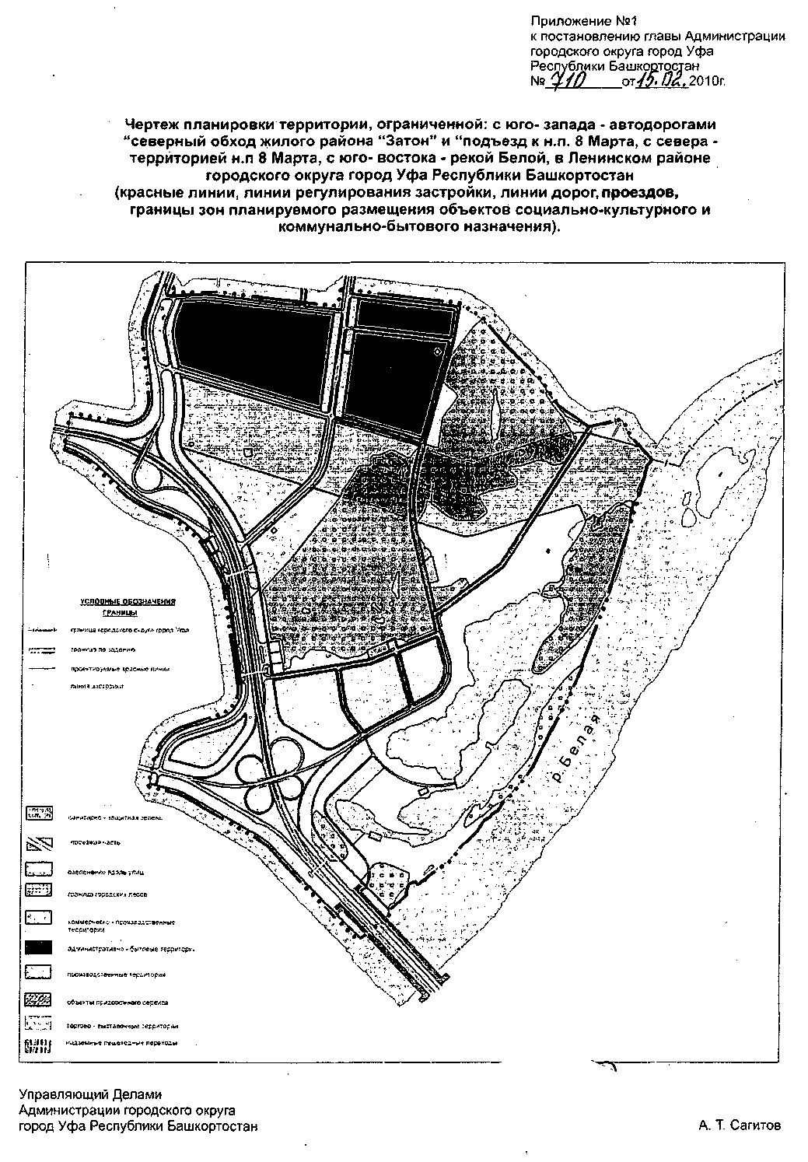
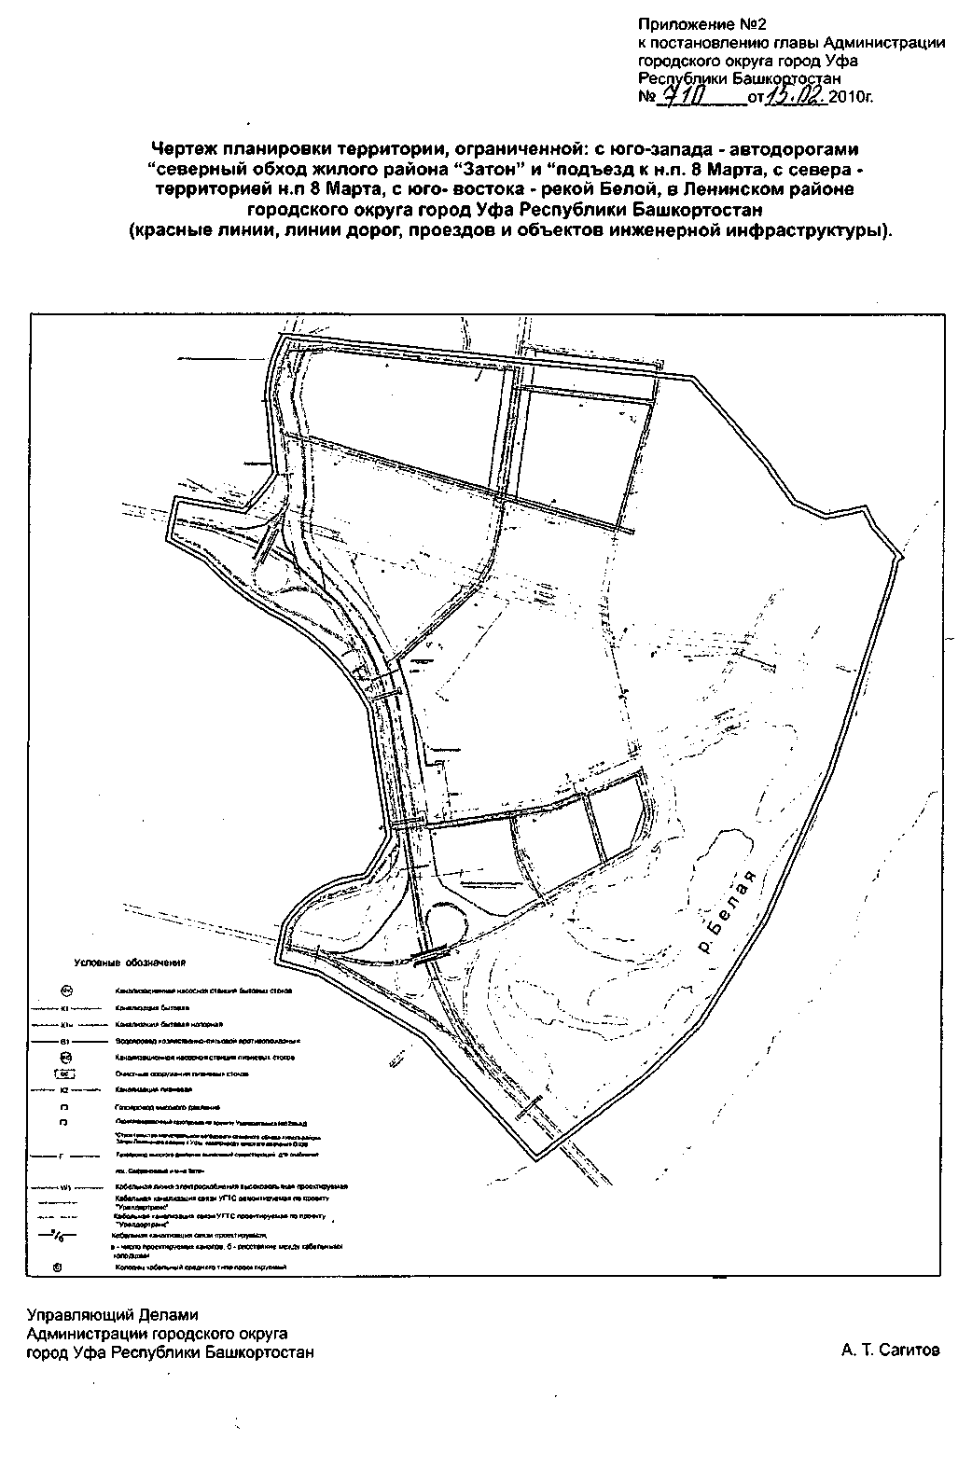

Положение о размещении объектов капитального строительства, технико-
экономические показатели, характеристики планируемого развития территории,
ограниченной: с юго-запада - автодорогами «северный обход жилого района «Затон»
и «подъезд к н.п. 8 Марта», с севера - территорией н.п. 8 Марта, с юго-востока -
рекой Белой в Ленинском районе городского округа
город Уфа Республики Башкортостан
1. Основание для разработки проекта
Проект планировки территории, ограниченной: с юго-запада - автодорогами
«северный обход жилого района «Затон» и «подъезд к н.п. 8 Марта», с севера -
территорией н.п. 8 Марта, с юго-востока - рекой Белой в Ленинском районе городского
округа город Уфа Республики Башкортостан» разработан на основании постановления
главы Администрации городского округа город Уфа Республики Башкортостан № 6379
от 17.10.2007г. «О разработке проекта планировки территории, ограниченной: с юго-
запада - автодорогами «северный обход жилого района «Затон» и «подъезд к н.п. 8
Марта», с севера - территорией н.п^ 8 Марта, с юго-востока - рекой Белой в Ленинском
районе городского округа город Уфа Республики Башкортостан», по заказу
Главархитектуры Администрации городского округа город Уфа Республики
Башкортостан выполнен Муниципальным унитарным предприятием «Архитектурно-
планировочное бюро» Главархитектуры Администрации городского округа город Уфа
Республики Башкортостан.
2. Современное использование территории
Ведётся строительство автодороги «Северный обход жилого района Затон» и первой
транспортной развязки в южной части территории.
Проложены магистральные инженерные коммуникации вдоль строящейся автодороги
«Северный обход жилого района Затон». С запада на восток проложены магистральные
газопроводы высокого давления «Туймазы-Уфа» и Баштрансгаза в санитарно-защитном
коридоре шириной 300 м.
На территории имеются зелёные насаждения, относящиеся к категории городских лесов.
Северная часть территории локально отсыпана для проектируемых объектов капитального
строительства.
Южная часть территории частично застроена объектами производственно-складского
назначения. На берегу реки Белой расположена ремонтно-строительная база ООО
«Речной порт «Уфа»» с СЗЗ 300 м.
3. Планировочные ограничения
Планировочными ограничениями являются:
- санитарно-защитные зоны от существующих производственных и коммунально-
складских объектов, технические коридоры инженерных коммуникаций (ЛЭП,
газопровод, напорный коллектор);
- водоохранные зоны рек, затапливаемые, заболачиваемые зоны, районирование
территории по степени устойчивости к карстовым провалам:
- I и III пояса зоны санитарной охраны водозабора «Козорез», расположенного ниже по
реке Белая.
4. Архитектурно-планировочные решения
Выбор приема планировки обусловлен многими факторами: расположением
городских общественных центров, направлением основных магистралей, природными
условиями местности, ранее выполненными проектами, композиционным решением
существующей застройки, расположением проектируемого района в плане города.
Главным фактором формирования планировочной структуры проектируемой
коммерческо-производственной зоны является решение транспортной схемы в увязке с
существующими и проектируемыми магистралями, технологическими потоками.
5. Улично-дорожная сеть
Назначение улиц и дорог принято по генеральному плану или определено, учитывая
величину и планировочную структуру города, основные виды транспорта, интенсивности
и скорости движения транспортных средств, пешеходного движения, характер уличной
застройки:
- магистральные улицы и дороги общегородского значения непрерывного движения
Северный обход ж.р. Затон - транспортная связь между жилыми, промышленными
районами и общественными центрами в пределах города с развязкой движения в разных
уровнях;
- магистральные улицы районного значения регулируемого движения - Базисный проезд,
проектируемые улицы - на перспективу;
- дороги промышленных и коммунально-складских зон - перевозка промышленных и
строительных грузов в пределах района, обеспечение связи с дорогами грузового
движения, с устройством пересечений с другими улицами и дорогами в одном уровне;
- улицы и дороги местного значения,- транспортные (без пропуска общественного
транспорта) и пешеходные связи с магистральными улицами районного значения.
В границах проекта через реку Белая и железную дорогу в створе улицы имени
города Галле имеется один мостовой переход, совмещенный с путепроводом.
Предлагается реконструкция мостового перехода с путепроводом и строительство
дополнительно еще одного мостового перехода с путепроводом; существующий и
проектируемый рассчитаны на шесть полос движения.
6. Благоустройство и озеленения территории
Природная расчлененность территории создает предпосылки для органичного
согласования структурно-планировочных членений с особенностями естественного
ландшафта.
Важнейшие составляющие природного ландшафта - рельеф местности, водные
пространства и зеленые насаждения обусловили размеры и конфигурацию
градостроительных форм, их внутреннюю организацию. Каждый из этих факторов
участвует в композиции как активное средство повышения эстетической выразительности
городской среды.
В границах разрабатываемого проекта максимально сохранено ландшафтное окружение.
7. Функциональное зонирование территории
Планировочная структура предопределила следующее функциональное зонирование
территории:
- зона общественной застройки для размещения объектов республиканского, городского и
районного значения;
- производственная зона для коммунальных и промышленных предприятий;
- инженерно-транспортная зона для объектов внешнего транспорта и инженерно-
транспортной инфраструктуры;
- рекреационные зоны;
- зона санитарно-защитного озеленения;
- зона охраны водоемов, зона прибрежной защитной полосы, водоохранная зона;
- зона охраняемых естественных ландшафтов (территории крутых склонов и оврагов);
- санитарно-защитная зона от стационарных источников;
- санитарно-защитная зона от газопровода.
8. Вертикальная планировка и инженерная подготовка
Проектируемая территория расположена на прибрежном участке реки Белой. Для ее
защиты от затопления паводковыми водами, ветровым нагоном воды и подтопления
грунтовыми водами настоящим проектом предусмотрена подсыпка (намыв) территории.
Наименьшая отметка бровки подсыпанной территории принята на 0.5м выше расчётного
горизонта высоких вод с учётом высоты волны при ветровом нагоне и составляет 92,95 м.
За расчетный горизонт высоких вод принята отметка 91,94 м наивысшего уровня
повторяемости один раз в 100 лет (1%).
Отвод поверхностных вод с проектируемой территории предусмотрен по лоткам
проездов, образуемых бетонным бортом, в ливневую канализацию. Дождеприемные
колодцы расположены по проездам с интервалом 60 м.
9. Водоснабжение и водоотведение
9.1. Водоснабжение
Водоснабжение проектируемой коммерческо-производственной территории
предусматривается от проектируемого водопровода хозяйственно-питьевого
противопожарного (В1) 0300мм.
Проектируемый водопровод закольцован с существующими сетями: магистральным
водоводом 0800мм и водопроводом 0200мм, идущим на поселок Кооперативный. При
этом предполагается перекладка существующего водопровода 0200мм на 0300мм.
Расход воды на хозяйственно-питьевые и производственные нужды объектов,
размещаемых на проектируемой территории, составляет 1930 мЗ/сут.
На перспективное развитие данного района и для обеспечения централизованного
водоснабжения близлежащих к проектируемой территории жилых поселков,
предполагается перекладка проектируемого водопровода 0300мм на 0500мм.
Предварительный суммарный расход воды на хозяйственно-питьевые и технологические
нужды жителей поселков составляет 8700 мЗ/сут.
9.2. Водоотведение
Условно, проектируемая территория разделена на три зоны канализования. Бытовые
сточные воды от каждой зоны самотеком отводятся в КНС.
Проектом предусмотрены три КНС.
КНС №1 перекачивает стоки от зоны, прилегающей к поселку 8 марта, КНС №2 - стоки от
зоны, расположенной в районе Базисного проезда. Далее стоки перекачиваются на
главную КНС №3, в которую также самотеком собираются стоки от зоны, расположенной
в центре проектируемой территории.
Производительности КНС рассчитаны на перспективное развитие данного района и для
обеспечения централизованного канализования близлежащих к проектируемой
территории жилых поселков.Производительность КНС №1 - 250 л/с (520 мЗ/ч), КНС №2 -
60 л/с (120мЗ/ч), КНС №3 - 400 л/с (800 мЗ/ч).
Общий расход стоков от объектов проектируемой территории составляет 1930м /сут.
Общий расход стоков от близлежащих к проектируемой территории жилых поселков
составляет 8700м³/сут.
10. Газоснабжение
Проектом предусмотрено газоснабжение застраиваемой коммерческо-
производственной территории от существующего газопровода высокого давления
0,6МПа.
Общий расход газа на теплоснабжение объектов, размещаемых на проектируемой
территории, составляет 5246нм³/ч. (данные предоставлены потребителями).
Прокладка газопровода принята подземная, вдоль главных улиц проектируемой
территории. К укладке приняты трубы стальные электросварные 0108- 219 по ГОСТ
10704-91* (на отдельном участке - 089-57).
В местах пересечения с автомобильными дорогами газопровод заключается в защитные
стальные футляры по серии 5.905-25.05 с выводом контрольных трубок под ковер.
Согласно выполненному гидравлическому расчету возможно присоединение
проектируемых объектов без увеличения диаметров газопроводов.
11. Ливневая канализация
Дождевые стоки с проектируемой территории отводятся по спланированному
рельефу в лотки автодорог с дальнейшим выпуском в дождеприемные колодцы
проектируемой ливневой канализации (К2). Далее стоки самотеком отводятся на КНС с
последующей перекачкой на очистные сооружения ливневых стоков. Сброс очищенных
ливневых стоков предусматривается в р. Белая. Проект очистных сооружений
разрабатывается индивидуально.
Самотечные коллекторы принимаются 0300мм из асбестоцементных безнапорных труб
по ГОСТ 1839-88 и 0500-1200мм из железобетонных труб по ГОСТ 6482-88.
Общий расход ливневых стоков составляет 2500 л/с, 1850 мЗ/сут.
12. Электроснабжение
Проектом предусмотрена прокладка шести линий электропередачи КЛ-10кВ от ПС
«Заречная» 110/10/10 кВ кабелем в одножильном исполнении марки АПвПу-10 кВ с
изоляцией из сшитого полиэтилена с пероксидной сшивкой.
В болотистых местах предусматривается выполнить искусственную насыпь для трасс, а
также предполагается выполнить отсыпку для строительства трех проектируемых
подстанции РП ТП №№ 1-3.
Для существующих электроприемников предусматривается расщепленная обмотка
силового понизительного трансформатора 10 кВ. Все существующие электроприемники
предполагается реконструировать под напряжение 10 кВ.
13. Наружные сети связи
Для обеспечения проектируемой территории услугами телефонной связи,
телевидения и радиофикации проектом предусматривается устройство кабельной
канализации связи.
Врезка проектируемой кабельной канализации предусматривается в существующую
кабельную канализацию Уфимской ГТС.
По информации, предоставленной застройщиками, необходимое число номеров для
телефонизации проектируемой территории с учетом перспективы развития составляет 800
шт. Для обеспечения необходимой емкости предусматривается установка АТС
модульного типа с возможностью расширения до 1000 абонентов.
14. Мероприятия по охране окружающей среды
Мероприятия по охране окружающей среды решаются архитектурно-
планировочными, техническими и организационными методами.
Основными решениями по охране атмосферного воздуха является защита от
автотранспортного загрязнения и шума: увеличение ширины улиц в соответствии с
установленной классификацией по проекту генерального плана г. Уфы и проектом
планировки; увеличение площади зеленых насаждений; организация поста наблюдения за
состоянием воздушного бассейна.
Жидкие хозяйственно-бытовые стоки отводятся в систему проектируемой
хозяйственно-бытовой канализации. В проекте предусмотрен сбор и последующая
очистка поверхностных стоков.
Строительство новых зданий, сооружений, коммуникаций и других объектов,
землеройных и других работ проводятся с согласования с бассейновыми и другими
территориальными органами управления использованием и охраной водного фонда
Министерства природных ресурсов РБ.
На территории прибрежных защитных полос рекомендуется посадка или сохранение
древесно-кустарниковой или луговой растительности.
Технико-экономические показатели по проекту планировки
Площадь территории в границах проекта 426,0 га
Площадь общественно-деловой зоны 57,6 га
Площадь территорий транспортной 31,4 га
инфраструктуры
Площадь территорий инженерной 9,0 га
инфраструктуры
Площадь территории под размещение объектов 3,8 га
придорожного сервиса
Площадь территорий общего пользования (скверы, 172,4 га
парки, городские леса, озера)
Площадь коммунально-складских территорий 18,0 га
Площадь территорий внешнего транспорта 31,4 га
Управляющий Делами
Администрации городского округа
город Уфа Республики Башкортостан А.Т. Сагитов

